**Сушко (Лапец) Цецылия (Suszkowa Cecylija z Łapciow)**

10 ноября 1790 г – венчание с Яном Сушко с деревни Разлитье (НИАБ 136-13-894, лист 69, №19/1790-б (ориг)).

6 ноября 1793 г – крещение дочери Катерыны (НИАБ 136-13-894, лист 20об, №78/1793-р (ориг)), (РГИА 823-2-18, лист 248об,№44/1793-р (коп)).

10 ноября 1795 г – крещение дочери Катерыны младшей (НИАБ 136-13-894, лист 26, №52/1795-р (ориг)).

2 августа 1797 г – крещение сына Самуэля (НИАБ 136-13-894, лист 34, №49/1797-р (ориг)), (РГИА 823-2-18, лист 260об,№33/1797-р (коп)).

5 января 1802 г – крещение дочери Марьяны Анны (НИАБ 136-13-894, лист 45об, №2/1802-р (ориг)).

24 июля 1804 г – крестная мать у Яна, сына Зызов Антона и Марьяны (НИАБ 136-13-894, лист 54, №23/1804-р (ориг)).

15 июля 1806 г – крещение дочери Марты (НИАБ 136-13-894, лист 60об, №30/1806-р (ориг)).

19 февраля 1811 г – отпевание, умерла в возрасте 35 лет (родилась около 1776 г) (НИАБ 136-13-919, лист 22об, №7/1811-у (ориг)).

**НИАБ 136-13-894:** Лист 69. **Метрическая запись №19/1790-б (ориг).**

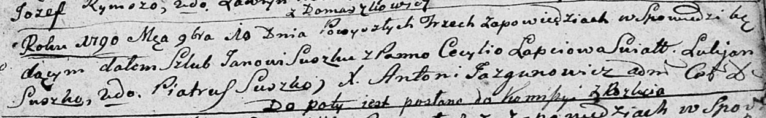

Дедиловичская Покровская церковь. 10 ноября 1790 года. Метрическая запись о венчании.

Suszko Jan – жених, с деревни Разлитье.

Łapciowa Cecylia – невеста.

Suszko Łukjan – свидетель.

Suszko Piatruś – свидетель.

Jazgunowicz Antoni – ксёндз.

**НИАБ 136-13-894:** Лист 20-об. **Метрическая запись №78/1793-р (ориг).**

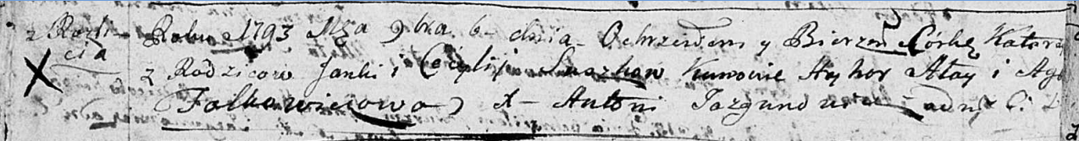

Дедиловичская Покровская церковь. 6 ноября 1793 года. Метрическая запись о крещении.

Suszkowna Katerzyna – дочь родителей с деревни Разлитье.

Suszko Janka – отец.

Suszkowa Cecylija– мать.

Ałay Hryhor - кум.

Falkowiczowa Agata - кума.

Jazgunowicz Antoni – ксёндз.

**РГИА 823-2-18:** Лист 248об. **Метрическая запись №44/1793-р (коп).**

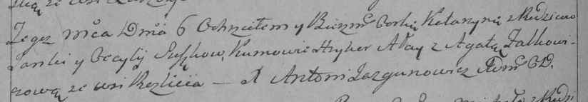

Дедиловичская Покровская церковь. 6 ноября 1793 года. Метрическая запись о крещении.

Suszkowna Katarzyna – дочь родителей с деревни Разлитье.

Suszko Janka – отец.

Suszkowa Cecylija – мать.

Ałay Hryhor – кум.

Falkowiczowa Agata – кума.

Jazgunowicz Antoni – ксёндз.

**НИАБ 136-13-894:** Лист 26. **Метрическая запись №52/1795-р (ориг).**

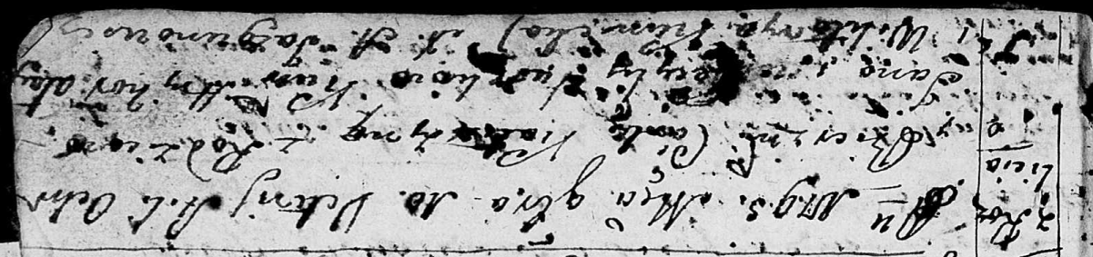

Дедиловичская Покровская церковь. 10 ноября 1795 года. Метрическая запись о крещении.

Suszkowna Katerzyna – дочь родителей с деревни Разлитье.

Suszko Jan – отец.

Suszkowa Cecylija – мать.

Ałay Hryhor - кум.

Kunicka Wiktorya - кума.

Jazgunowicz Antoni – ксёндз.

**НИАБ 136-13-894:** Лист 34. **Метрическая запись №49/1797-р (ориг).**

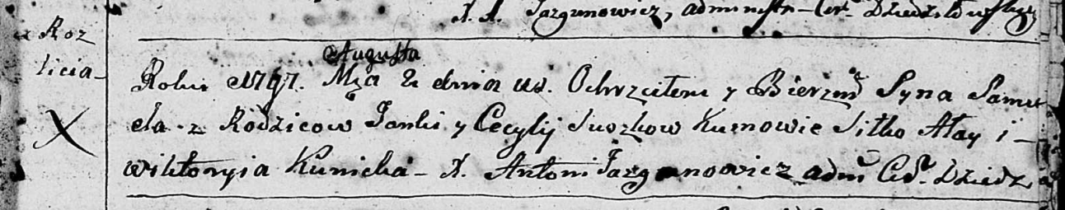

Дедиловичская Покровская церковь. 2 августа 1797 года. Метрическая запись о крещении.

Suszko Samuel – сын родителей с деревни Разлитье.

Suszko Janka – отец.

Suszkowa Cecylija – мать.

Ałay Siłko - кум.

Kunicka Wiktoryja - кума.

Jazgunowicz Antoni – ксёндз.

**РГИА 823-2-18:** Лист 260об. **Метрическая запись №33/1797-р (коп).**

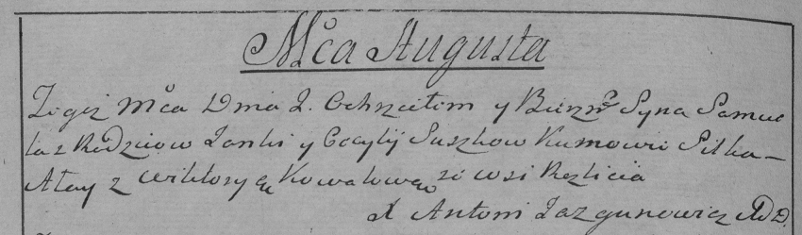

Дедиловичская Покровская церковь. 2 августа 1797 года. Метрическая запись о крещении.

Suszko Samuś – сын родителей с деревни Разлитье.

Suszko Janka – отец.

Suszkowa Cecylija – мать.

Ałay Siłka – кум.

Kowalowa Wiktorya – кума.

Jazgunowicz Antoni – ксёндз.

Лист 45об. **Метрическая запись №2/1802-р (ориг).**

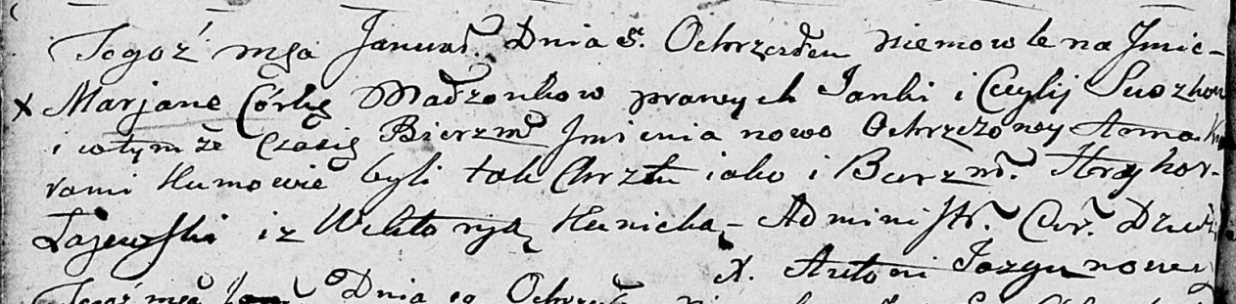

Дедиловичская Покровская церковь. 5 января 1802 года. Метрическая запись о крещении.

Suszkowna Marjana Anna – дочь родителей [с деревни Разлитье].

Suszko Janka – отец.

Suszkowa Cecylija – мать.

Łajewski Hryhor – кум.

Kunicka Wiktoryja – кума.

Jazgunowicz Antoni – ксёндз.

**НИАБ 136-13-894:** Лист 54. **Метрическая запись №23/1804-р (ориг).**

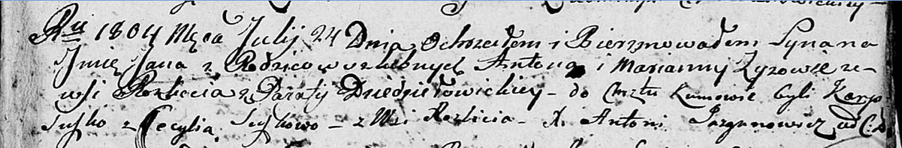

Дедиловичская Покровская церковь. 24 июля 1804 года. Метрическая запись о крещении.

Zyz Jan – сын родителей с деревни Разлитье.

Zyz Anton – отец.

Zyzowa Marjanna – мать.

Suszko Karp – кум.

Suszkowa Cecylia – кума, с деревни Разлитье.

Jazgunowicz Antoni – ксёндз.

**НИАБ 136-13-894:** Лист 60об. **Метрическая запись №30/1806-р (ориг).**

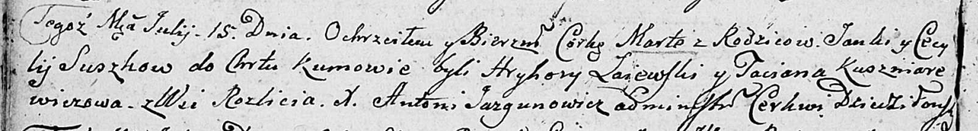

Дедиловичская Покровская церковь. 15 июля 1806 года. Метрическая запись о крещении.

Suszkowna Marta – дочь родителей с деревни Разлитье.

Suszko Janka – отец.

Suszkowa Cecylija – мать.

Łaiewski Hryhory – кум.

Kuszniarewiczowa Taciana – кума.

Jazgunowicz Antoni – ксёндз.

**НИАБ 136-13-919:** Лист 22об. **Метрическая запись №7/1811-у (ориг).**

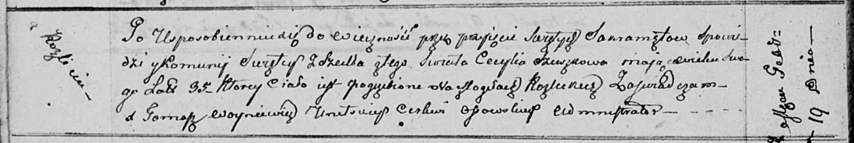

Осовская униатская церковь. 19 февраля 1811 года. Метрическая запись об отпевании.

Szuszkowa Cecylia – умершая, 35 лет, с деревни Разлитье, похоронена на кладбище деревни Разлитье.

Woyniewicz Tomasz – ксёндз.